**第一部分：新参控单位申请**

1. 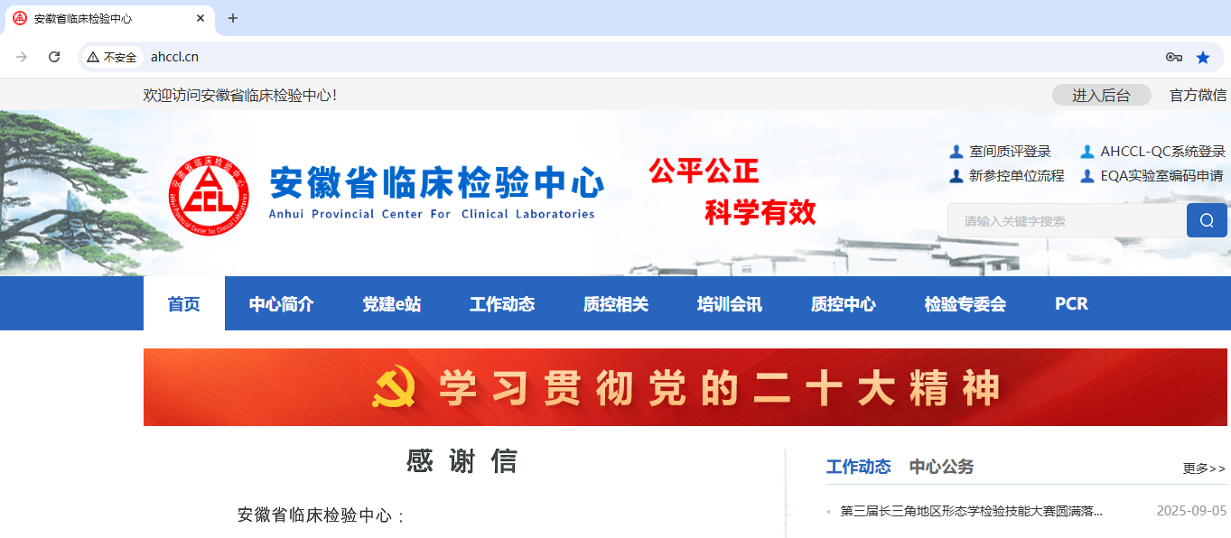登录安徽省临床检验中心网站：http://www.ahccl.cn/

或选择用浏览器搜索：安徽省临床检验中心（以360浏览器举例）

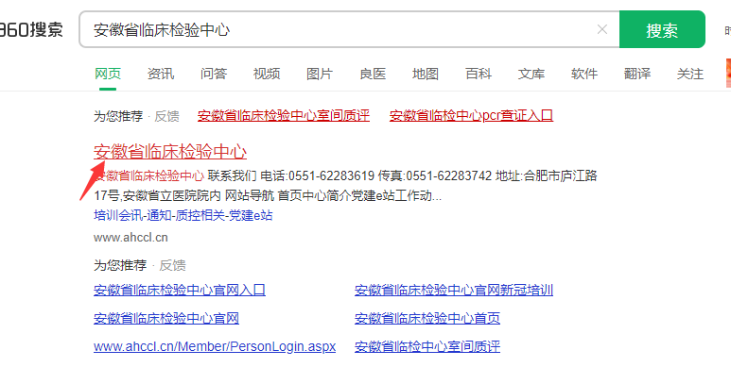

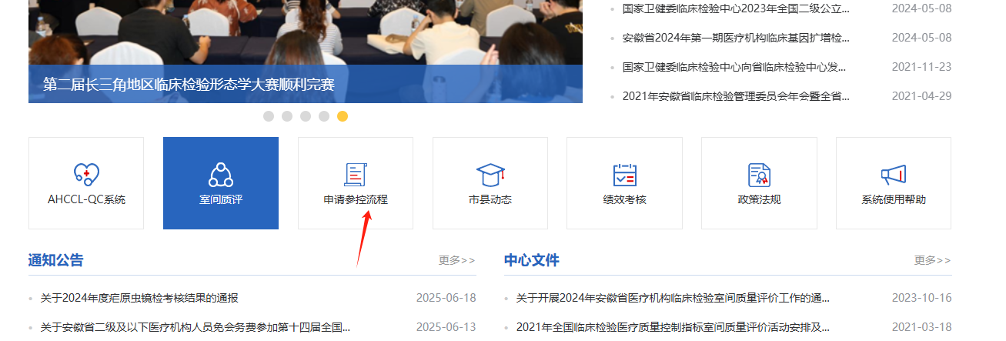2、网站首页中间位置，找到“申请参控流程”模块，点击进入（http://www.ahccl.cn/sqcklc/index.aspx）

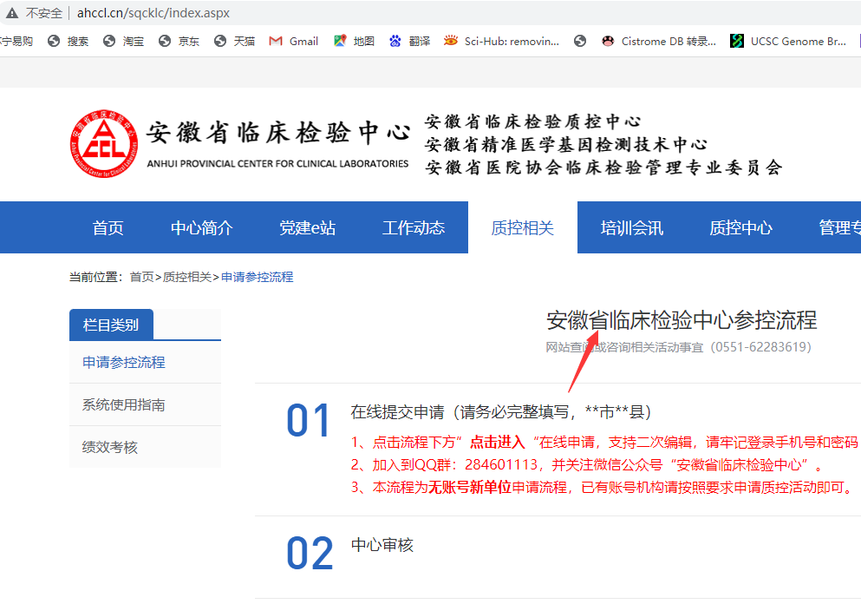

仔细阅读参控流程，加入QQ群，加入群聊时请备注：单位+姓名，入群后请及时更新备注，中心会定期清理没有备注的人员。请申请的单位一定要确认您单位之前未申请过安徽省临检中心的质控账号，不要重复申请，否则造成数据质评数据丢失，责任需自负。

3、申请信息填写：

（1）完参控流程后点击页面底端“点击进入”按钮

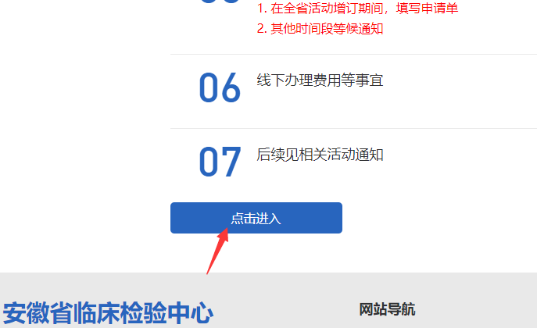

（2）然后会看到提示：“您未登录，请登录！”，并点击确定

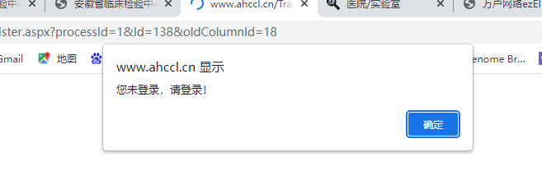

（3）进入登录页面，如果您在安徽省临检中心用个人邮箱注册过，可在登录类型栏选择“个人登录

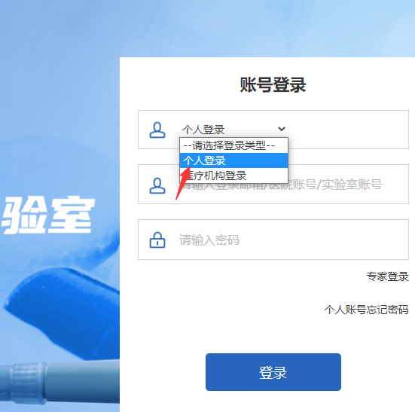

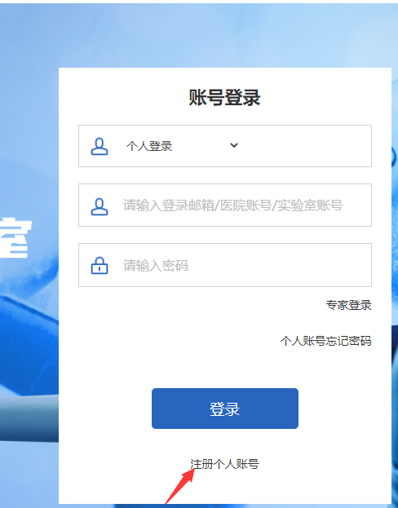（4）若之前未在中心注册过，请先进行“个人注册”，个人邮箱注册

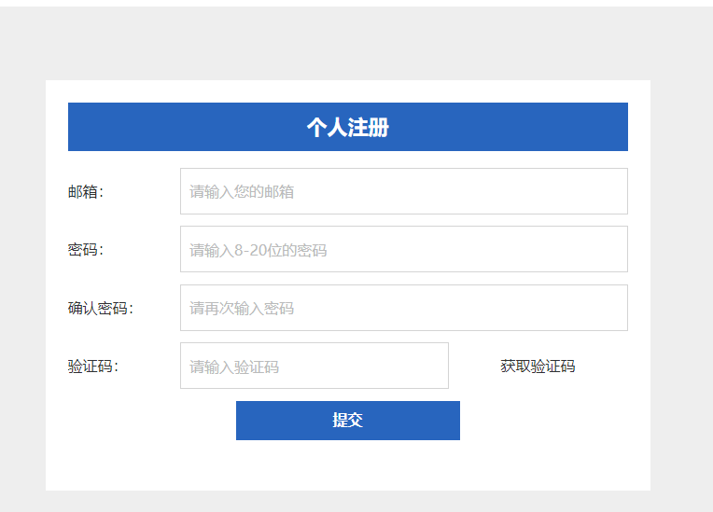

（5）注册完成后，回到登录页面，按上述步骤（3）进行登录进入新参控单位登记页面，除“实验室编码”一栏由中心分配账号后填写，其余信息由参控单位填写，填写完成后选择“保存并退出”。

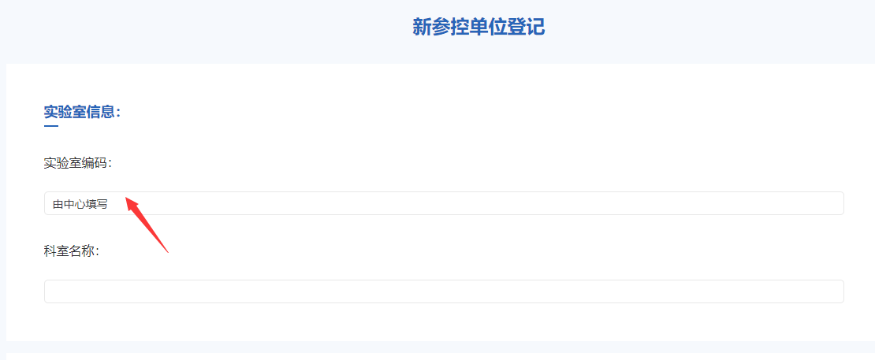

（6）查询账号是否分配有两种方法：第一：在参控登记页面，“实验室编码”一栏查询（所有分配好的账号，中心都会在这一栏填写），也可以关注所在QQ群消息。请申请账号后不要着急，中心老师看到后会很快分配，长时间未分配也可在QQ群留言。

当您看到账号后，您第一步申请参控就已完成！

**第二部分：质评申请**

每年安徽省临检中心的室间质评项目申请集中在前一年的9-10月份，申请时间持续一个月左右，大家可通过关注中心网站关于质评申请的通知或者通过微信/QQ群消息获知。大部分项目都是一年举行两次，但只需申请一次。

1. 登录方式：

（1）直接登录检验医学信息网：<http://www.clinet.com.cn>，（账号：质控编码即第一部分您申请的实验室编码，密码：初次登录的，密码同账号，登录后系统会通知您改密码，按要求操作即可），

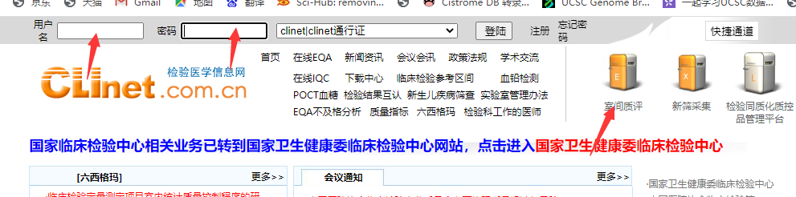

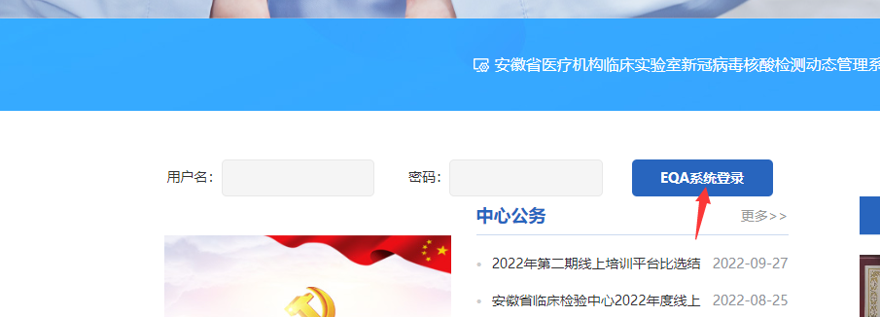（2）中心网站首页有链接，其余操作同上。

特别说明：登录检验医学信息网最好使用最新的IE浏览器或者谷歌浏览器，其他往往登录不了

1. 质评申请：

账号登录进入后，就可以进行质评申请了，在页面左侧：质评活动-室间质评申请，点击进入，选择“安徽省临床检验中心”，请仔细核对申报年份，然后按需申请即可。目前安徽省的室间质评仅针对安徽省内医疗机构，免费。针对前一年上报率低的单位，中心将暂停发放下一年的质控。

具体申报项目每年都可能会有不同，请以当年列出项目为准，各项目明细表也会在网站上公布出，各单位申请前请仔细阅读。

质评申请原则：您单位针对临床开展且我中心开展的项目都应该申请

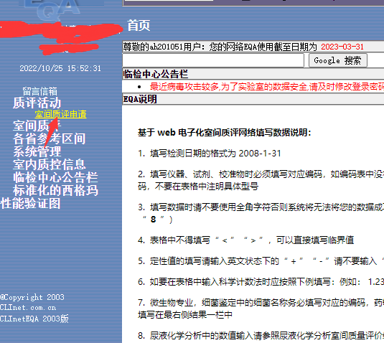

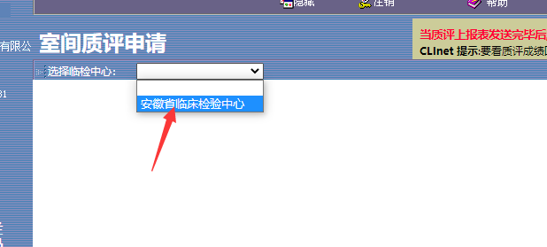

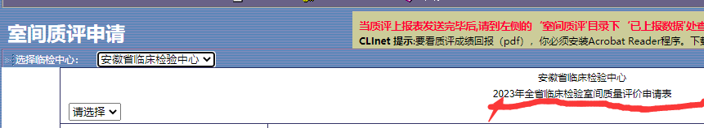

**第三部分：质评数据上报**

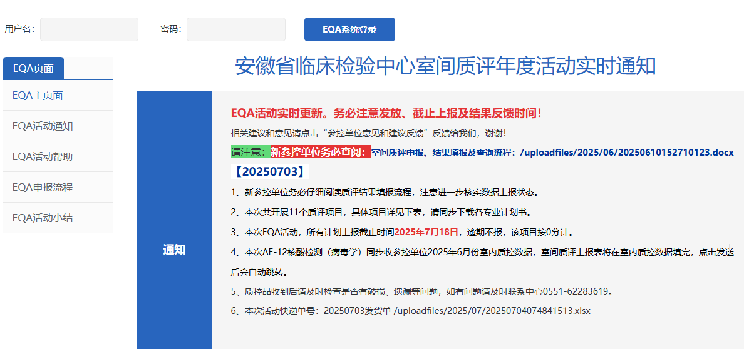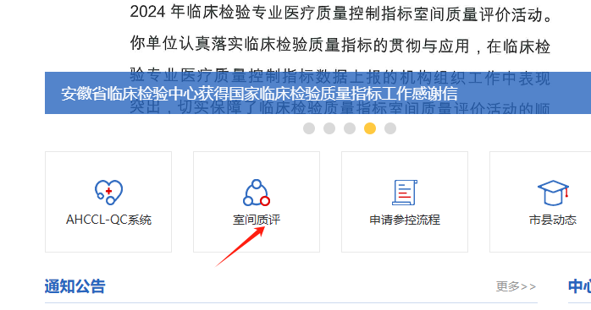各单位收到质控品后请及时检测，尽快上报结果。室间质评各项目计划书，质控品发放时间，结果上报截止时间以及成绩反馈时间，可在中心官网-室间质评栏目查看，网址：<http://www.ahccl.cn/EAQ/index.aspx>。

登录方式：参考第二部分（1）

1.质评数据上报：页面左侧，依次选择：室间质评—试验上报，然后在页面右侧依次选择“安徽省临床检验中心—年份—次数”，数据未上报的上报表字体是蓝色，上报情况处也是“未上报”。点开上报表就可以上报数据。

2.各单位上报完数据后一定要在左侧“已上报数据”中看下刚刚上报的数据是否完整，有无错误，若需重新上报，点击上报表后的“重新上报”，超出时间系统将不会显示“重新上报”，请各单位务必重视。原则上已上报的数据中心不予退回，系统故障除外。

3.上报数据过程有任何疑问可以QQ/微信群留言或直接电话（0551-62283619）联系中心。

4. 质评成绩回报：一般质评上报截止半个月左右中心会回报各单位质评成绩，也在左侧页面“室间质评—质评成绩回报”中查询，如成绩回报表中未显示PT成绩，则表示此项目为不计分项目。

5.所有项目小结查看可见：http://www.ahccl.cn/ceshi2025071001/index.aspx

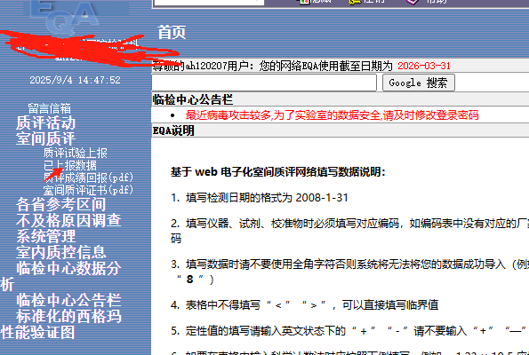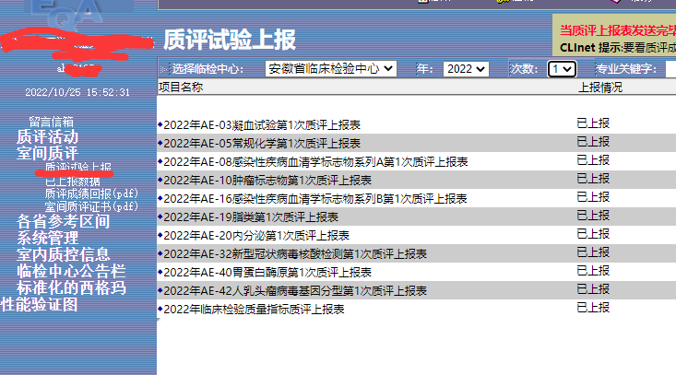6. 室间质评证书发放：一般在本年度两次质评活动都结束后，中心会发放本年度室间质评证书。